BASIN AÇIKLAMASI
KAPSAM DIŞI MÜHENDİSLER

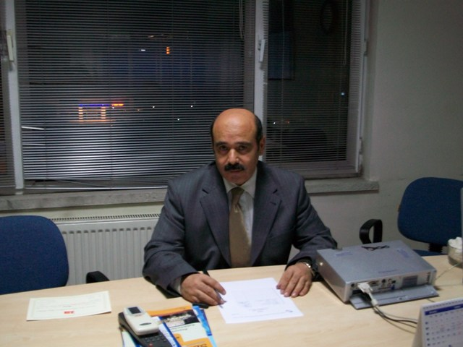

Değişik ortamlarda dile getirilen Odamızca da Enerji ve Tabi Kaynaklar Bakanı Sayın Taner Yıldız’a Meclis ziyaretimizde dile getirilen özelleştirme sonrası TEDAŞ-TEİAŞ-TETAŞ’lar daki kapsam dışı personel statüsündeki Mühendis arkadaşlarımızın 399 Kanun Hükmünde Kararname’ye tabi Sözleşmeli Personel Statüsüne geçmesine yönelik yasa tasarısı Enerji ve Tabi Kaynaklar Bakanlığı’nca Başbakanlığa sunulması Şube Yönetimince memnuniyetle karşılanmıştır. Sürecin hızlandırılması için bölge Milletvekillerimizin konuya hassasiyet göstermesini beklemekteyiz. Bu konu, Gaziantep Şubesine bağlı Gaziantep, Kahramanmaraş , Adıyaman, Kilis ve Elbistan’ da TEDAŞ’ ta 2003 yılından beri çalışan Elektrik Mühendisleri meslektaşlarımızı ilgilendirmektedir. Yasa ile ilgili sürecin hızlandırılması faaliyetlerimiz ve yasada tereddüt edilen hususlar ile ilgili görüşlerimiz ilgili birimlere bildirilmiştir. Kanunun bir an önce yasalaşması başta Elektrik Dağıtım Şirketlerinde çalışan mühendis ve dört yıllık üniversite mevzularını yakından ilgilendirmektedir.

Başbakanlığa gönderilen Yasa Tasarısı kapsamı;
TEDAŞ Genel Müdürlüğü ve Bağlı Elektrik Dağıtım A.Ş’ler,TEİAŞ ve EÜAŞ Genel Müdürlüklerinde 4857 sayılı yasaya tabi “ Sendika Üyesi Olmayan Daimi ve Geçici İşçilerin Çalışma Esaslarına” göre çalışan 2-4 yıllık yüksek okul ve fakülte mezunu olanların 22.01.1990 tarihli 399 sayılı Kanun Hükmünde Kararnamenin 3/c maddesi uyarınca sözleşmeli personel atanması hususunu içermektedir.

EMO Gaziantep Şube
Yönetim Kurulu adına Prof Dr. M. Kemal KIYMIK
Yönetim Kurulu Başkanı

